**МИНИСТЕРСТВО НАУКИ И ВЫСШЕГО ОБРАЗОВАНИЯ РОССИЙСКОЙ ФЕДЕРАЦИИ**

Федеральное государственное бюджетное образовательное учреждение

высшего образования

**«Сибирский государственный университет науки и технологий**

**имени академика М.Ф. Решетнева»**

|  |
| --- |
| Институт инженерной экономики |
| институт |
| Кафедра информационных экономических систем |
| кафедра |

**КУРСОВАЯ РАБОТА**

по дисциплине «Разработка программных приложений в экономике»

|  |
| --- |
| Программное приложение для автоматизации экономической деятельности |
| Тема |

|  |  |  |  |  |  |
| --- | --- | --- | --- | --- | --- |
| Преподаватель | |  |  |  | Е. Л. Вайтекунене |
|  | |  | подпись, дата |  | инициалы, фамилия |
|  | | | | | |
| Обучающийся | БПЦ21-01, 211519021 |  |  |  | Л. С. Цветков |
|  | номер группы, зачетной книжки |  | подпись, дата |  | инициалы, фамилия |

Красноярск 2024

**МИНИСТЕРСТВО НАУКИ И ВЫСШЕГО ОБРАЗОВАНИЯ РОССИЙСКОЙ ФЕДЕРАЦИИ**

Федеральное государственное бюджетное образовательное учреждение

высшего образования

**«Сибирский государственный университет науки и технологий**

**имени академика М.Ф. Решетнева»**

|  |
| --- |
| Институт инженерной экономики |
| институт |
| Кафедра информационных экономических систем |
| кафедра |

**ЗАДАНИЕ**

|  |  |  |  |  |
| --- | --- | --- | --- | --- |
| на курсовую работу по дисциплине | | | «Разработка программный приложений в | |
| экономике» студенту Л.С. Цветкову | | | | |
| Группа | БПЦ21-01 | | Форма обучения | очная |
| 1. Тема работы (проекта): | | «Программное приложение для автоматизации | | |
| экономической деятельности» | | | | |
| 2. Индивидуальное задание: | | «Автоматизация производства | | |
| авиастроительного предприятия» | | | | |

|  |  |
| --- | --- |
| 3. Срок сдачи студентом работы |  |

|  |  |
| --- | --- |
| 4. Для выполнения курсовой работы используется платформа |  |
| 1С: Предприятие 8.3 (учебная версия) | |

|  |
| --- |
| 5. Перечень вопросов, подлежащих разработке: |

|  |
| --- |
| 5.1. Характеристика и анализ деятельности предприятия. |
| 5.2. Разработка информационной модели. |
| 5.3. Проектирование приложения. |
| 5.4. Разработка приложения. |
| 5.4.1 Создание пользовательского интерфейса. |
| 5.4.2 Создание справочников. |
| 5.4.3 Разработка документов и их печатных форм. |
| 5.4.4 Создание регистров учета и движений документов. |
| 5.4.5 Создание управленческих отчетов. |
| 5.5. Оценка эффективности созданного приложения. |

|  |  |  |  |  |  |
| --- | --- | --- | --- | --- | --- |
| 6. Дата выдачи задания: | |  | | | |
| Руководитель |  | | | | |
|  | | | | | Подпись |
|  | | | | | |
| Задание принял к исполнению (дата) | | |  | | |
|  | | | | (подпись студента) | |

**СОДЕРЖАНИЕ**

Введение 4

1. Характеристика и анализ деятельности организации 5

2. Разработка информационной модели 7

3. Проектирование приложения 9

4. Разработка приложеничя 12

4.1 Создание пользовательского интерфейса 12

4.2 Создание справочников 14

4.3 Разработка документов и их печатных форм 24

4.4 Создание регистров учёта и движений регистра 32

4.5 Создание управленческих отчётов 34

5. Оценка эффиктивности созданного приложения 38

Заключение 39

Список используемых источников 40

Приложение А 42

Приложение Б 43

# **ВВЕДЕНИЕ**

В современном мире информатизация общества выходит на первый план, становясь стратегическим фактором развития всей цивилизации. Уникальные свойства информации позволяют человечеству решать глобальные проблемы и переходить к новой парадигме устойчивого развития. Информационные системы и технологии превращаются в инструменты расширения и развития наших возможностей, включая память, логику и пространственное воображение [1].

Автоматизированные информационные системы (АИС) – основа эффективной работы любой организации. Они объединяют системы сбора, обработки и манипулирования данными, включают технические средства, программное обеспечение и специалистов.

Создание современных информационных систем – сложная задача, требующая применения специальных методов и инструментов. В последнее время среди специалистов по системному анализу и разработке программного обеспечения программа 1С: Предприятие вызывает всё больший интерес. Она позволяет автоматизировать бизнес-процессы, вести учет, проводить анализ и планирование в любой организации.

Информационная система – это взаимосвязанная совокупность средств, методов и персонала, направленных на хранение, обработку и выдачу информации для достижения поставленных целей. В современном понимании основным техническим средством обработки информации в информационных системах является персональный компьютер [2].

В курсовой работе реализуется разработка программного продукта для авиастроительного предприятия «Авиастроитель».

Целью данной курсовой является разработка конфигурации для автоматизации производственный процессов на предприятии. Конфигурация будет являться инструментом, который необходим для управления бизнес-процессами предприятия, такими как: управления кадрами, управления ресурсами, управление производством, управление реализацией продукции и т.д.

Для достижения этой цели необходимо решить следующие задачи:

* Найти необходимую информацию, характеризующую авиастроительное предприятие «Авиастроитель»;
* Проанализировать деятельность предприятия;
* Создать информационную модель организации и разработать приложения для автоматизации процессов.

Что то нипсать

# **1. ХАРАКТЕРИСТИКА И АНАЛИЗ ДЕЯТЕЛЬНОСТИ ОРГАНИЗАЦИИ**

Рассмотрим единственную российскую авиастроительную компанию по производству планеров «Авиастроитель».

«Авиастроитель» производит одноместные безмоторные среднекрылые планеры такие как, АС-4 «Россия», АС-5М, АС-6 и т.д., а также двухместные среднекрылые моторные планеры – АС-7, АС-7М, АС-7К и т.д. В основе конструкций авиакомпания использует компоненты, созданные по технологии матричного формования различных элементов планера из стеклопластика холодного отверждения с применением современных композитных материалов, а также с помощью технологии формования высококачественных изделий из оргстекла. Эта производственная база обеспечивает создание изделий с высокими потребительскими свойствами, которые конкурентоспособны в сравнении с лучшими образцами зарубежных производителей. В данный момент компания перешла на двигатели российского производства запаса аккумулятора которых хватает 100 км. полета. Ранее использовались двигатели и электроника чешского производства.

Функциональные обязанности на предприятии:

* Учёт материалов на складах: учёт закупленных материалов и использованных на производство планера;
* Контроль производственных процессов: отслеживание этапов производства планера;
* Учёт кадров на предприятии: у кого какая должность, к какой бригаде он относится и над каким планером они работают;
* Учёт произведённых планеров: какие планеры находятся на складах, а какие уже забрали заказчики;
* Контроль качества и испытание планеров: проверка на качество произведённых планеров, а также проведение лётных испытаний.

Информация о должностях в «Авиастроителе» представлена в таблице 1.

Таблица 1 - Должности "Авиастроителя"

|  |  |
| --- | --- |
| Должности | Функции |
| Генеральный директор предприятия | Определение стратегического направления развития предприятия, управление ресурсами, принятие ключевых решений и обеспечение общей эффективности работы предприятия |
| Начальник производства | Управление производственными операциями, планирование производственных процессов, контроль выполнения графиков, обеспечение высокой производительности |
| Слесарь-сборщик | Сборка и монтаж компонентов и деталей планера согласно техническим чертежам |
| Техник участка выклейки | Осуществление процессов выклейки и склейки материалов, работа с клеевыми соединениями |
| Специалист участка выклейки | Обеспечение качественной выклейки планера, контроль за технологическим процессом |
| Конструктор-технолог | Разработка технологических процессов производства, оптимизация сборочных операций, разработка инструкций и методов сборки |
| Инженер по качеству | Отслеживание и обеспечение качества производства, контроль соответствия стандартам и нормам, анализ и устранение дефектов |
| Заведующий складом | Организация хранения и учета материалов, комплектующих и готовой продукции, управление поставками и распределением ресурсов |
| Специалист по закупкам | Поиск и выбор поставщиков материалов и комплектующих, ведение переговоров, заключение договоров и управление поставками |
| Специалист по безопасности | Обеспечение безопасности рабочих мест, разработка и контроль соблюдения мер по предотвращению аварий и травм |
| Лётчик-испытатель | Отвечает за планирование и проведение испытаний воздушных судов, обеспечивая безопасность полетов, а также анализирует данные и предоставляет рекомендации для улучшения технических характеристик |
| Административный персонал | Включает административных ассистентов, секретарей и других сотрудников,  которые обеспечивают организацию работы предприятия. |

Что-написать

# **2. РАЗРАБОТКА ИНФОРМАЦИОННОЙ МОДЕЛИ**

Информационная модель представляет собой схему движения входных, промежуточных и результативных потоков и функций предметной области. Информационная модель объясняет, на основе каких входных документов и нормативно-справочной информации происходит выполнение функций по обработке данных и формирование конкретных выходных документов. [4] Общая модель информационной системы авиастроительного предприятия начинается с описания функционирования системы в целом, которая представлена на рисунке 1.

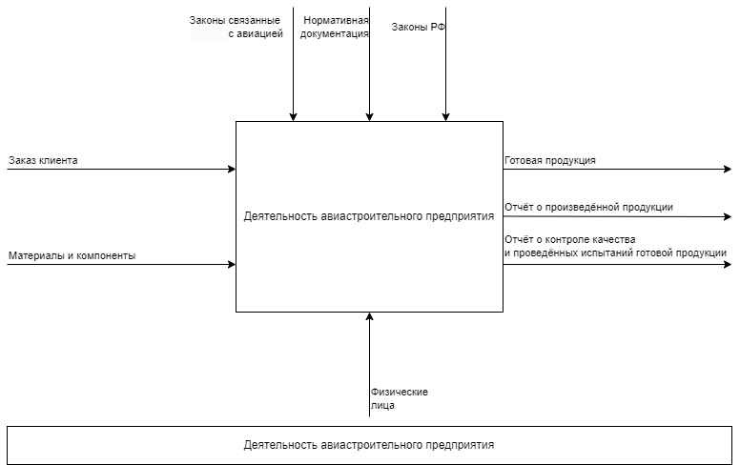

Рисунок 1 - Верхний уровень нотации IDEF0 авиастроительного предприятия

Данная модель верхнего уровня описывает совокупность процессов, за счет которых происходит деятельность авиастроительного предприятия. Эта модель позволяет оценить возможности, расставить приоритеты и распределить ресурсы в планируемой работе организации. Основным аспектом автоматизации процесса является учет произведённой продукции. На рисунке 2 представлена модель нижнего уровня авиастроительного предприятия. В этой модели выделены 4 основных компонента процесса: «Получение заказа клиента», «Закупка материалов и комплектующих», «Производство продукции» и «Контроль качества и проведение испытаний готовой продукции».

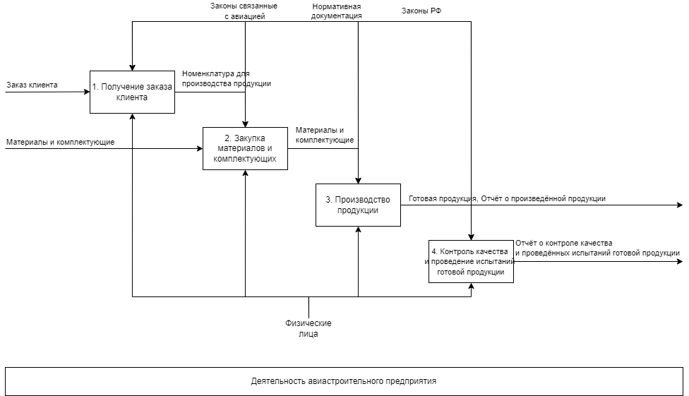

Рисунок 2 - Нижний уровень нотации IDEF0 авиастроительного предприятия

Входными данными в процесс «Получение заказа клиента» это заказ клиента, в котором содержится информация о заказчике и перечень выбранной им продукции которая состоит из наименования продукции и её цены. Далее выбранная клиентом продукция идёт в производство.

В процессе «Закупка материалов и комплектующих» в котором входные данные это материалы и комплектующие происходит закупка материалов и комплектующих, если их не хватает на складах для производства продукции.

В процессе «Производство продукции» происходит уже само производство продукции и выходными данными здесь являются готовая продукция и отчёт о произведённой продукции.

В процессе «Контроль качества и проведение испытаний готовой продукции» происходит проверка и испытание готовой продукции, в конце которых выносится решение о выпуске готовой продукции. Выходными данным здесь является Отчёт о контроле качества и проведённых испытаний готовой продукции.

# **3. ПРОЕКТИРОВАНИЕ ПРИЛОЖЕНИЯ**

В качестве системы для проектирования приложения будет использована платформа «1С: Предприятие». На этой платформе будет реализовано приложение авиастроительного предприятия «Авиастроитель». Объекты конфигурации приложения изображены на рисунке 3.

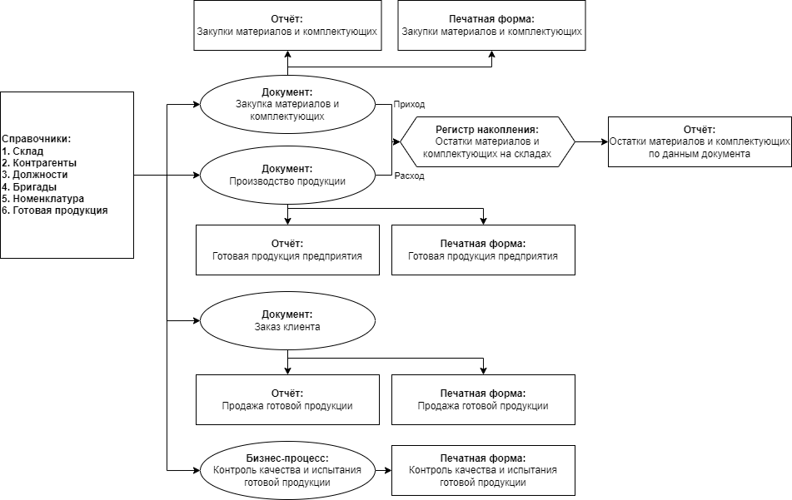

Рисунок 3 - Структура приложения авиастроительного предприятия

В информационной модели созданы 8 справочников:

* Склад. В этом справочнике хранятся два предопределённых склада;
* Контрагенты. В этом справочнике хранится вся информация о контрагентах предприятия;
* Должности. В этом справочнике хранятся все должности предприятия;
* Бригады. В этом справочнике хранятся все бригады на предприятии;
* Номенклатура. В этом справочнике хранится вся номенклатура, необходимая для производства продукции;
* Готовая продукция. В этом справочнике хранится вся выпускаемая продукция предприятия.

В информационной модели созданы 3 документа:

* Закупка материалов и комплектующих. В этом документе описываются закупки материалов и комплектующих от поставщиков. Документ создан на основе справочников «Контрагент», «Склад», «Номенклатура» и перечислений «Тип номенклатуры» и «Единицы измерения»;
* Заказ клиента. В этом документе описываются заказы клиентов на производство продукции. Документ создан на основе справочников «Контрагент», «Склад», «Готовая продукция»
* Производство продукции. В этом документе описываются заказы клиентов, которые находятся на производстве. Документ создан на основе справочников «Бригады», «Готовая продукция», «Номенклатура» и перечислений «Тип номенклатуры» и «Единицы измерения».

В информационной модели создан 1 регистр накопления:

* Остатки материалов и комплектующих на складах. В этом регистре реализован контроль остатков при производстве продукции, т.е. нельзя затратить на производство больше, чем есть на складе.

В информационной модели созданы 4 отчёта:

* Закупки материалов и комплектующих. В этом отчёте отражены все закупки материалов и комплектующих сгруппированные по поставщикам;
* Остатки материалов и комплектующих по данным документа. В этом отчёте отражены остатки материалов и комплектующих на складах после производства;
* Продажа готовой продукции. В этом отчёте отражены все заказы на производство, сгруппированные по клиентам.

В информационной модели создан 1 бизнес-процесс:

* Контроль качества и испытания готовой продукции. В этом бизнес-процессе описывается проведение контроля качества и лётных испытаний готовой продукции и вынесение решений: списать, доработать, выпустить. Бизнес-процесс создан на основе справочников «Готовая продукция», «Контрагент» и «Должность» и перечислений «Результат контроля качества и испытания готовой продукции».

В информационной модели созданы 4 печатных форм:

* Готовая продукция предприятия. В этой печатной форме отражена произведённая продукция и затраченные на это материалы и комплектующие;
* Контроль качества и испытания готовой продукции. В этой печатной форме отражено проведение контроля качества и лётных испытаний и ответственные за это сотрудники;
* Закупка материалов и комплектующих. В этой печатной форме отражены закупки материалов и комплектующих;
* Заказ клиента. В этой печатной форме отражён заказ клиента.

В информационной модели созданы 4 подсистемы:

* Производство. В этой подсистеме находится документ «Производство продукции», отчёт «Остатки материалов и комплектующих по данным документа» и бизнес-процесс «Контроль качества и испытания готовой продукции»;
* Закупки. В этой подсистеме находится документ «Закупка материалов и комплектующих», отчёт «Закупки материалов и комплектующих»;
* Заказы. В этой подсистеме находится документ «Заказ клиента», отчёт «Продажа готовой продукции»;
* Нормативно-справочная информация. В этой подсистеме находятся все справочники.

Что написать

# **4. РАЗРАБОТКА ПРИЛОЖЕНИЯ**

## **4.1 Создание пользовательского интерфейса**

В версии 1С: Предприятия 8.3 реализован современный дизайн интерфейса и повышена комфортность работы пользователей при работе с системой в течение длительного времени [7]. Интерфейс системы спроектирован с учетом необходимости массового ввода информации, а также с учетом работы менее опытных пользователей. Дизайн интерфейса разрабатывался таким образом, чтобы снизить утомляемость пользователей при длительной работе с системой.

При разработке был проанализирован опыт применения предыдущей версии системы в реальных условиях, учтены пожелания многих пользователей, и в результате была создана новая модель пользовательского интерфейса. Основной целью являлись простота освоения для начинающих пользователей, повышение удобства и скорости работы для опытных пользователей. При запуске системы в режиме 1С: Предприятие открывается начальная страница.

Начальная страница — это стандартный раздел программы, содержащий часто используемые документы, отчеты, справочники и т. п.

При открытии пользовательского интерфейса на начальной странице отображены часто используемые документы в виде формы списка «Закупка материалов и комплектующих», «Заказ клиента» и «Производство продукции". За счет такого размещения объектов конфигурации на начальной странице, пользователь может осуществлять почти всё работу предприятия. Интерфейс начальной страницы расположен в приложении А.

Функции, необходимые для удобной навигации по прикладному решению, реализованы в главной панели и в вспомогательных панелях и представлены на рисунке 4.

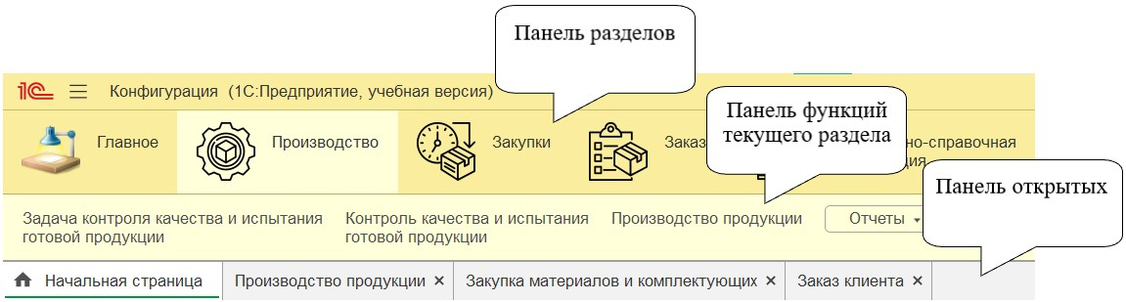

Рисунок 4 - Панели в пользовательском режиме

Панель разделов — это один из элементов командного интерфейса программы. Она показывает основную, главную структуру прикладного решения и позволяет перемещаться между разделами программы. Панель разделов формируется платформой автоматически. Первый раздел — это всегда «Главное». Однако набор других разделов у разных пользователей одного и того же прикладного решения может быть различным [9].

В панели разделов авиастроительного предприятия отображены подсистемы: «Производство», «Закупки», «Заказы» и «Нормативно-справочная информация». Нажимая мышью на закладку выбранного раздела, пользователь перемещается в раздел — выделенную функциональную часть программы, которая предназначена для решения определенного фиксированного круга задач [10]. Все действия, доступные пользователю в этом разделе, отображаются в виде команд в панели функций текущего раздела, которые в них включены.

Каждая подсистема включает в себя определенную картинку. Для того, чтобы установить желаемое изображение на определенную подсистему, следует в режиме «Конфигуратор» зайти в подсистему раздела «Основные», найти поле «Картинка» и нажать на троеточие. Следом необходимо выбрать желаемое изображение и сохранить. Выбор картинки представлен на рисунке 5.

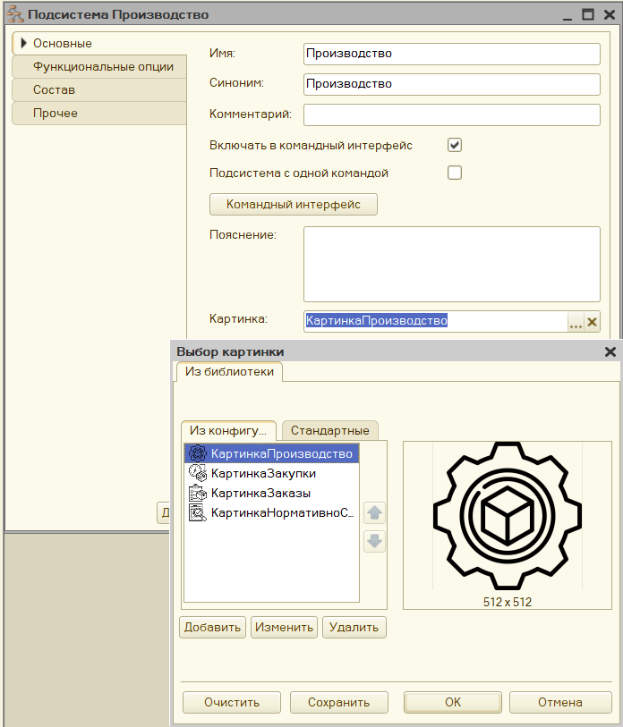

Рисунок 5 - Окно редактирования подсистемы «Производство» в режиме конфигуратор

Изображения, после нажатия кнопки «Сохранить», автоматически сохраняются в раздел конфигурации «Общие картинки». При необходимости изображение можно изменить или добавить новое.

## **4.2 Создание справочников**

Справочники в 1С — это объекты конфигурации, предназначенные для хранения данных, имеющих одинаковую структуру и носящие списочный характер. В информационной базе создано 6 справочников: «Склад», «Контрагенты», «Должности», «Бригады», «Номенклатура», «Готовая продукция» [11].

Справочник «Склад» включает в себя информацию о складах на предприятии. Справочник содержит два предопределённых элемента: «Склад готовой продукции» и «Склад производственный».

Справочник в конфигураторе и в пользовательском режиме представлен на рисунке 6, 7 соответственно.

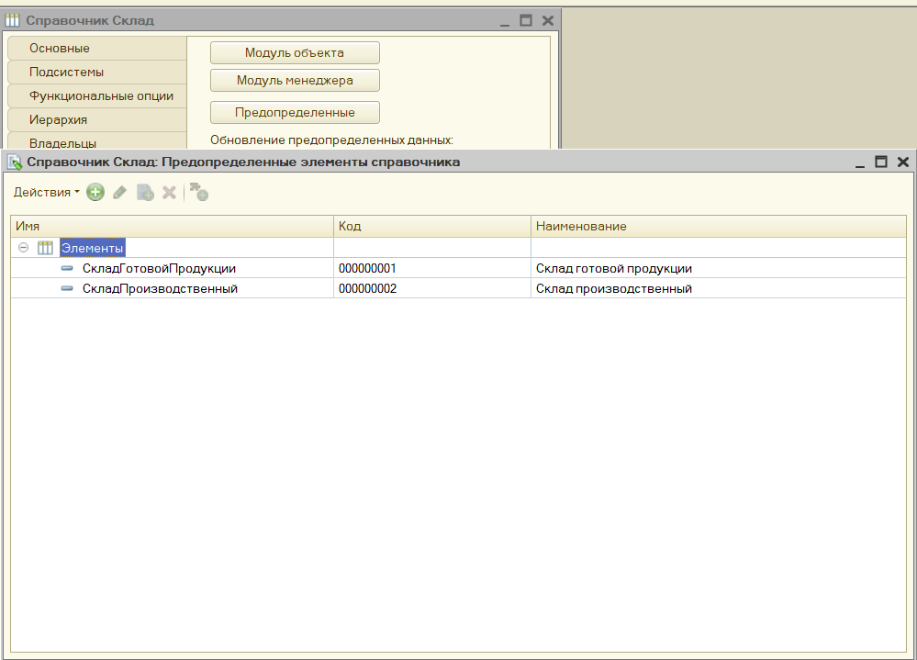

Рисунок 6 - Справочник «Склад» в конфигураторе

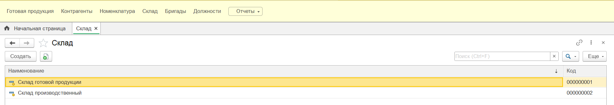

Рисунок 7 - Справочник «Склад» в пользовательском режиме

Данный справочник создан с целью использования его в документах, таких как: «Заказ клиента» и «Закупка материалов и комплектующих».

Справочник «Контрагенты» включает в себя информацию о всех контрагентах предприятия, таких как: поставщик, клиент, сотрудник предприятия, а также информацию о них. Реквизиты справочника представлены в таблице 2.

Таблица 2 - Реквизиты справочника «Контрагенты»

|  |  |  |
| --- | --- | --- |
| Реквизит | Тип данных | Длина символов |
| Наименование | Строка | 50 |
| НомерТелефона | Число | 11 (точность 0, неотр.) |
| ЭлектроннаяПочта | Строка | 50 |
| Адрес | Строка | 100 |
| Организация | Строка | 100 |
| Должность | СправочникСсылка.Должности | - |
| Бригада | СправочникСсылка.Бригады | - |
| БанковскиеРеквизиты | Число | 20 (точность 0, неотр.) |

Справочник в конфигураторе и в пользовательском режиме представлен на рисунке 8, 9 соответственно.

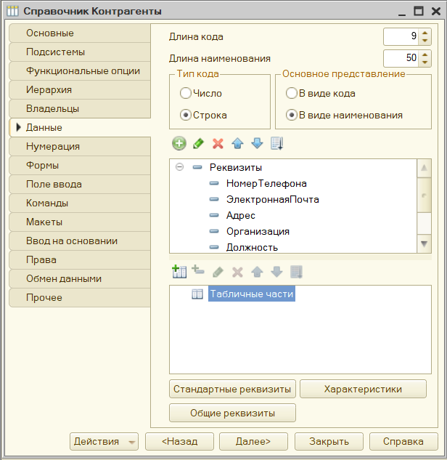

Рисунок 8 - Справочник «Контрагенты» в конфигураторе

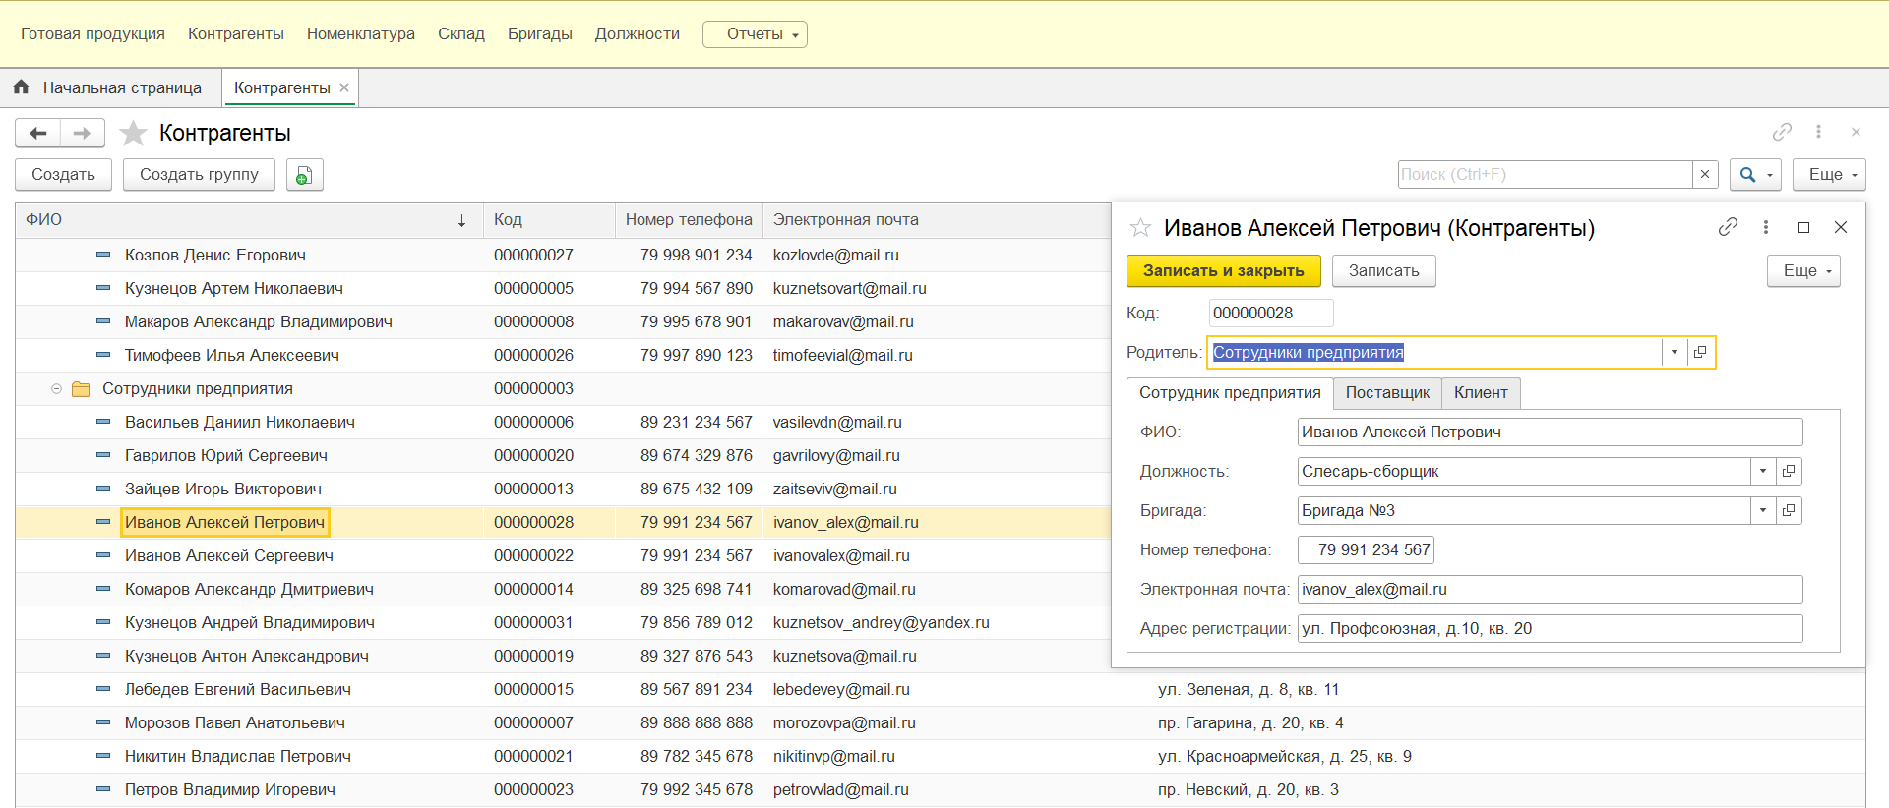

Рисунок 9 - Справочник «Контрагенты» в пользовательском режиме

Данный справочник создан с целью использования его в документах, таких как: «Заказ клиента», «Закупка материалов и комплектующих» и «Производство продукции», а также в бизнес-процессе «Контроль качества и испытание готовой продукции».

Справочник «Должности» включает в себя информацию о должностях на предприятии. Справочник содержит только стандартные реквизиты.

Справочник в конфигураторе и в пользовательском режиме представлен на рисунке 10, 11 соответственно.

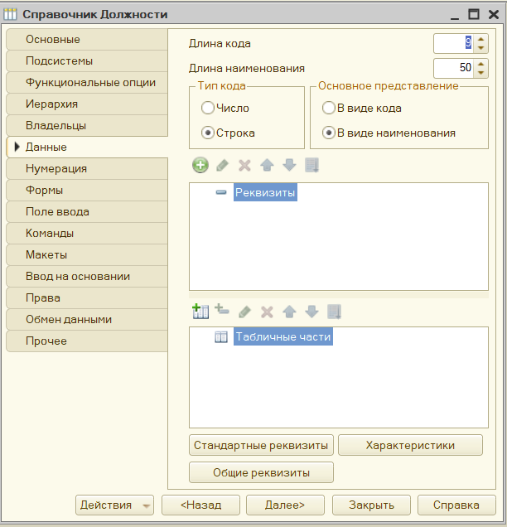

Рисунок 10 - Справочник «Должности» в конфигураторе

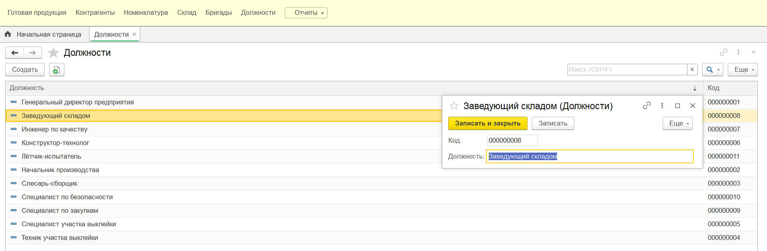

Рисунок 11 - Справочник «Должности» в пользовательском режиме

Данный справочник создан с целью использования его в справочнике «Контрагенты» и в бизнес-процессе «Контроль качества и испытание готовой продукции».

Справочник «Бригады» включает в себя информацию о бригадах на предприятии. Справочник содержит только стандартные реквизиты.

Справочник в конфигураторе и в пользовательском режиме представлен на рисунке 12, 13 соответственно.

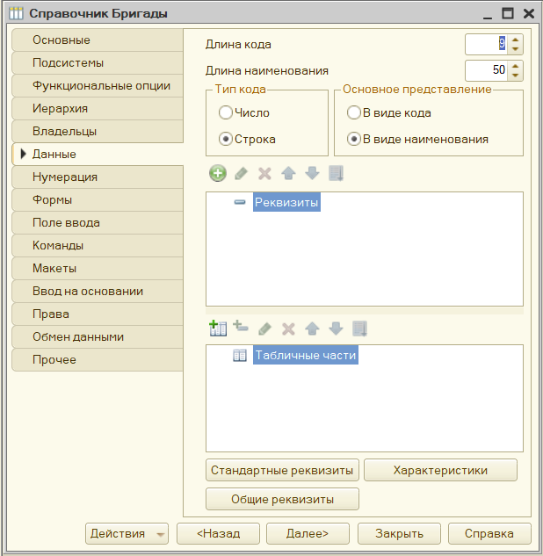

Рисунок 12 - Справочник «Бригады» в конфигураторе

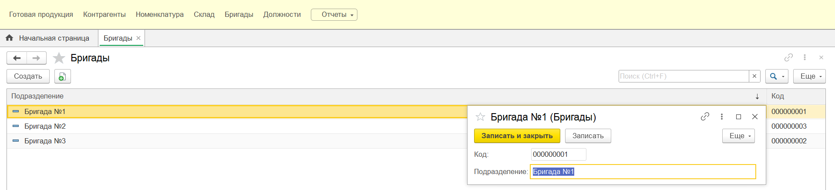

Рисунок 13 - Справочник «Бригады» в пользовательском режиме

Данный справочник создан с целью использования его в справочнике «Контрагенты» и в документе «Производство продукции».

Справочник «Номенклатура» включает в себя информацию о всех используемых материалах и комплектующих для производства продукции на предприятии, а также информацию о них. Реквизиты справочника представлены в таблице 3.

Таблица 3 - Реквизиты справочника «Номенклатура»

|  |  |  |
| --- | --- | --- |
| Реквизит | Тип данных | Длина символов |
| Наименование | Строка | 50 |
| ТипНоменклатуры | ПеречислениеСсылка.ТипНомеклатуры | - |
| ЕдиницыИзмерения | ПеречислениеСсылка.ЕдиницыИзмерения | - |

Справочник в конфигураторе и в пользовательском режиме представлен на рисунке 14, 15 соответственно.

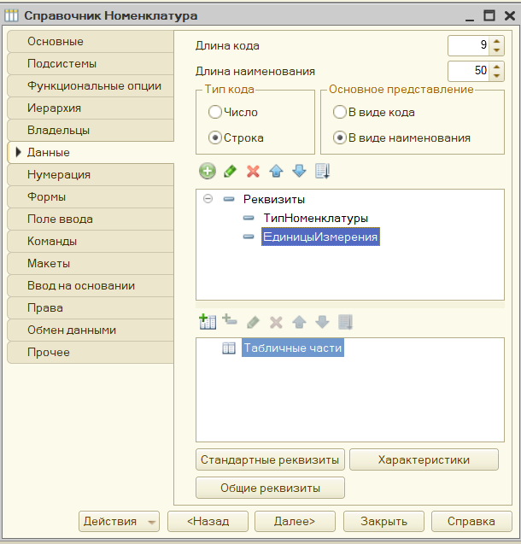

Рисунок 14 - Справочник «Номенклатура» в конфигураторе

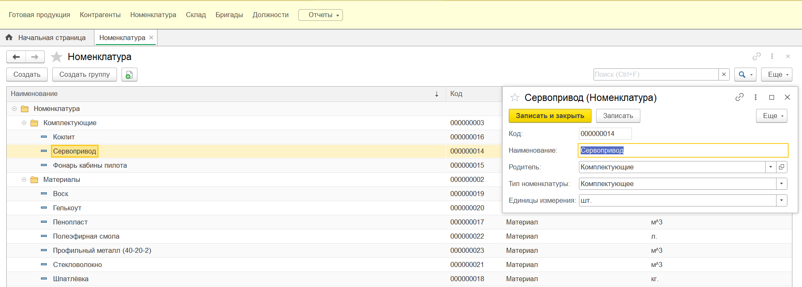

Рисунок 15 - Справочник «Номенклатура» в пользовательском режиме

Данный справочник создан с целью использования его в документах, таких как: «Закупка материалов и комплектующих» и «Производство продукции».

Справочник «Готовая продукция» включает в себя информацию о всей производимой на предприятии продукции, а также её цену. Реквизиты справочника представлены в таблице 4.

Таблица 4 - Реквизиты справочника «Готовая продукция»

|  |  |  |
| --- | --- | --- |
| Реквизит | Тип данных | Длина символов |
| Наименование | Строка | 10 |
| Цена | Число | 10 (точность 2, неотр.) |

Справочник в конфигураторе и в пользовательском режиме представлен на рисунке 16, 17 соответственно.

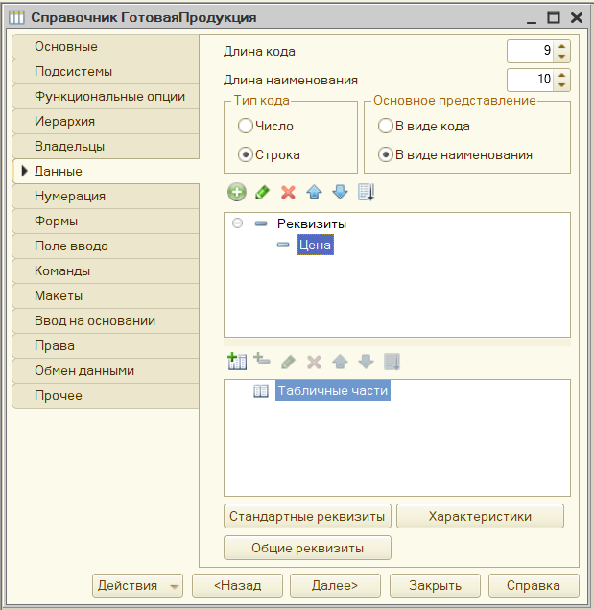

Рисунок 16 - Справочник «Готовая продукция» в конфигураторе

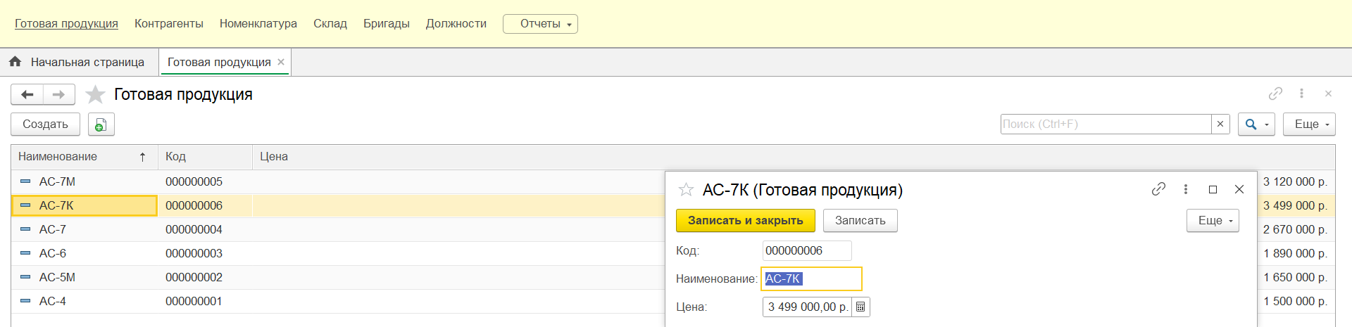

Рисунок 17 - Справочник «Готовая продукция» в пользовательском режиме

Данный справочник создан с целью использования его в документах, таких как: «Заказ клиента» и «Производство продукции», а также в бизнес-процессе «Контроль качества и испытание готовой продукции».

## **4.3 Разработка документов и их печатных форм**

Документы — это прикладные объекты конфигурации. Они позволяют хранить в прикладном решении информацию о совершенных хозяйственных операциях или о событиях, произошедших в «жизни» организации вообще [12].

В информационной базе авиастроительного предприятия было создано 3 документа: «Закупка материалов и комплектующих», «Заказ клиента» и «Производство продукции».

Документ «Закупка материалов и комплектующих» содержит в себе информацию о всех закупках материалов и комплектующих на предприятии. Реквизиты документа и табличная часть представлены в таблице 5.

Таблица 5 - Реквизиты документа «Закупка материалов и комплектующих»

|  |  |  |
| --- | --- | --- |
| Реквизит | Тип данных | Длина символов |
| Поставщик | СправочникСсылка.Контрагенты | - |
| Склад | СправочникСсылка.Склад | - |
| ОбщаяСумма | Число | 10 (точность 2, неотр.) |
| Табличная часть «Список номенклатуры» | | |
| Номенклатура | СправочникСсылка.Номенклатура | - |
| ТипНоменклатуры | ПеречислениеСсылка.ТипНомеклатуры | - |
| Количество | Число | 10 (точность 2, неотр.) |
| ЕдиницыИзмерения | ПеречислениеСсылка.ЕдиницыИзмерения | - |
| Цена | Число | 10 (точность 2, неотр.) |
| Сумма | Число | 10 (точность 2, неотр.) |

В модуле формы сделаны обработки выбора в реквизитах «Поставщик» и «Склад». Сделано автоматическое заполнение реквизитов «ТипНоменклатуры» и «ЕдиницыИзмерения» при изменении реквизита «Номенклатура». Также сделан автоматический подсчёт реквизита «Сумма» при изменении реквизитов «Количество» и «Цена» и сделана обработка проведения, которая записывает в реквизит «ОбщаяСумма» сумму всех сумм в табличной части. В приложении Б.1 представлена форма документа, в модуле которого прописаны все вышеперечисленные обработки.

Документ в конфигураторе и в пользовательском режиме представлен на рисунке 18, 19 соответственно.

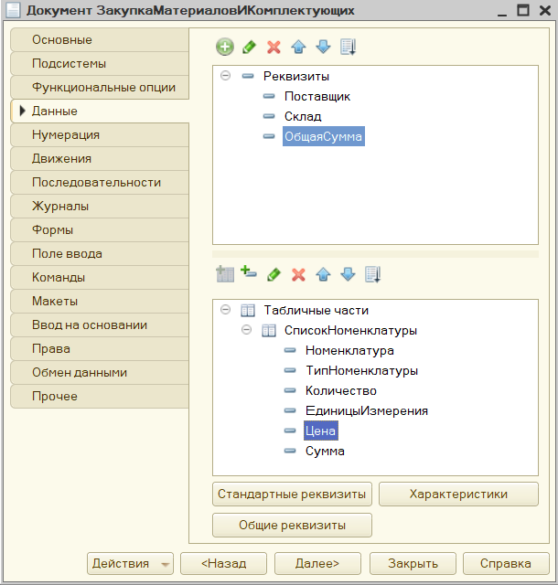

Рисунок 18 - Документ «Закупка материалов и комплектующих» в конфигураторе

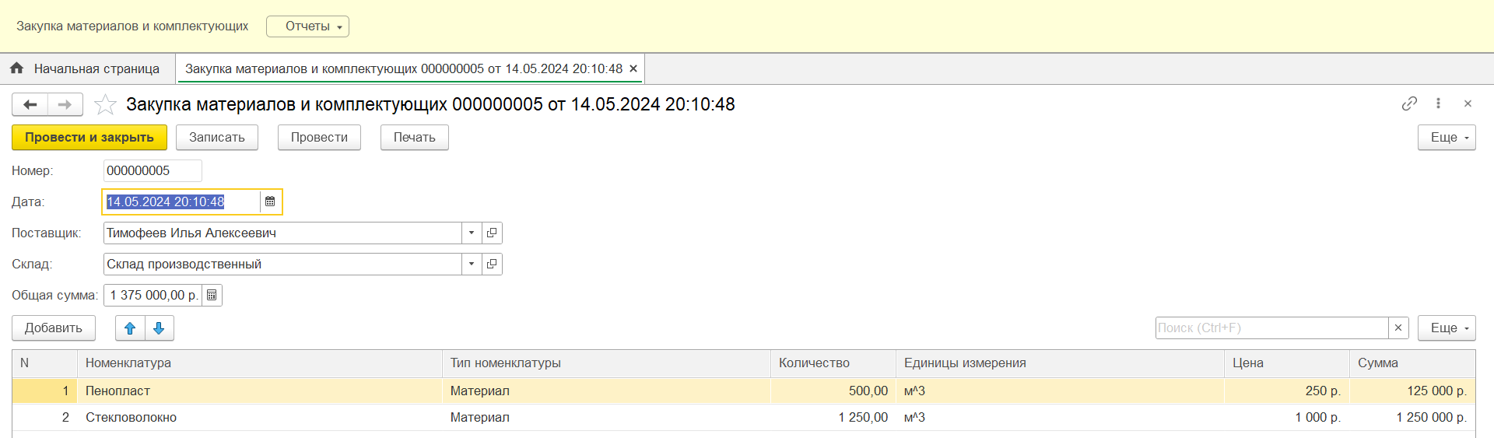

Рисунок 19 - Документ «Закупка материалов и комплектующих» в пользовательском режиме

Документ «Заказ клиента» содержит в себе информацию о всех заказах готовой продукции предприятия. Реквизиты документа и табличная часть представлены в таблице 6.

Таблица 6 - Реквизиты документа «Заказ клиента»

|  |  |  |
| --- | --- | --- |
| Реквизит | Тип данных | Длина символов |
| Клиент | СправочникСсылка.Контрагенты | - |
| Склад | СправочникСсылка.Склад | - |
| ОбщаяСумма | Число | 10 (точность 2, неотр.) |
| Табличная часть «Список номенклатуры» | | |
| Номенклатура | СправочникСсылка.ГотоваяПродукция | - |
| Количество | Число | 10 (точность 2, неотр.) |
| Цена | Число | 10 (точность 2, неотр.) |
| Сумма | Число | 10 (точность 2, неотр.) |

В модуле формы сделаны обработки выбора в реквизитах «Клиент» и «Склад». Сделано автоматическое заполнение реквизита «Цена» при изменении реквизита «Номенклатура». Также сделан автоматический подсчёт реквизита «Сумма» при изменении реквизитов «Количество» и «Цена» и сделана обработка проведения, которая записывает в реквизит «ОбщаяСумма» сумму всех сумм в табличной части. В приложении Б.2 представлена форма документа, в модуле которого прописаны все вышеперечисленные обработки.

Документ в конфигураторе и в пользовательском режиме представлен на рисунке 20, 21 соответственно.

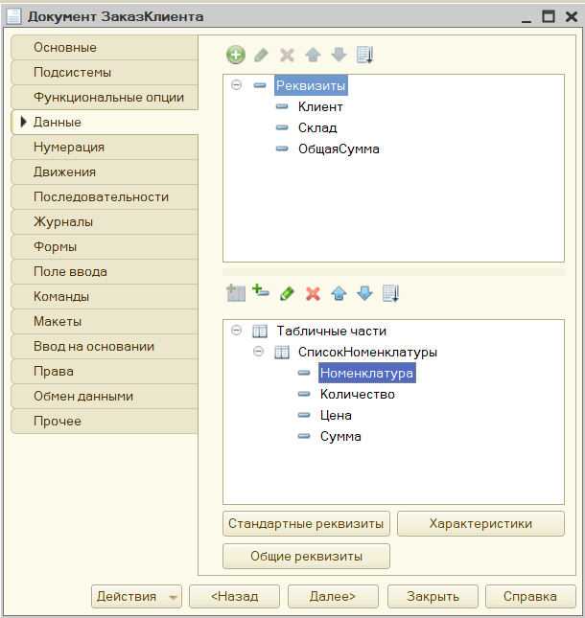

Рисунок 20 - Документ «Заказ клиента» в конфигураторе

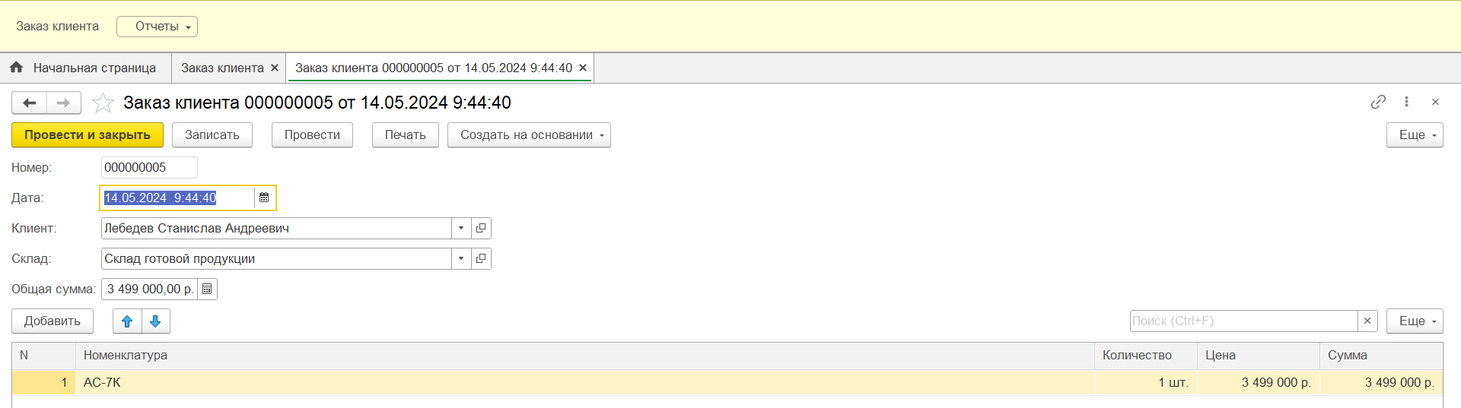

Рисунок 21 - Документ «Заказ клиента» в пользовательском режиме

Документ «Производство продукции» содержит в себе информацию о продукции, которая произведена или производится, а также затратах материалов и комплектующих необходимых на производство этой продукции. Реквизиты документа и табличные части представлены в таблице 7.

Таблица 7 - Реквизиты документа «Производство продукции»

|  |  |  |
| --- | --- | --- |
| Реквизит | Тип данных | Длина символов |
| НомерЗаказа | ДокументСсылка.ЗаказКлиента | - |
| Бригада | СправочникСсылка.Бригады | - |
| Табличная часть «Производство» | | |
| Номенклатура | СправочникСсылка.Номенклатура | - |
| ТипНоменклатуры | ПеречислениеСсылка.ТипНомеклатуры | - |
| Количество | Число | 10 (точность 2, неотр.) |
| ЕдиницыИзмерения | ПеречислениеСсылка.ЕдиницыИзмерения | - |
| Табличная часть «Продукция» | | |
| Продукция | СправочникСсылка.ГотоваяПродукция | - |
| Количество | Число | 10 (точность 2, неотр.) |

В модуле формы сделано автоматическое заполнение реквизитов «ТипНоменклатуры», «ЕдиницыИзмерения» и «Остаток» при изменении реквизита «Номенклатура». В приложении Б.3 представлена форма документа, в модуле которого прописаны все вышеперечисленные обработки.

Документ в конфигураторе и в пользовательском режиме представлен на рисунке 22, 23 соответственно.

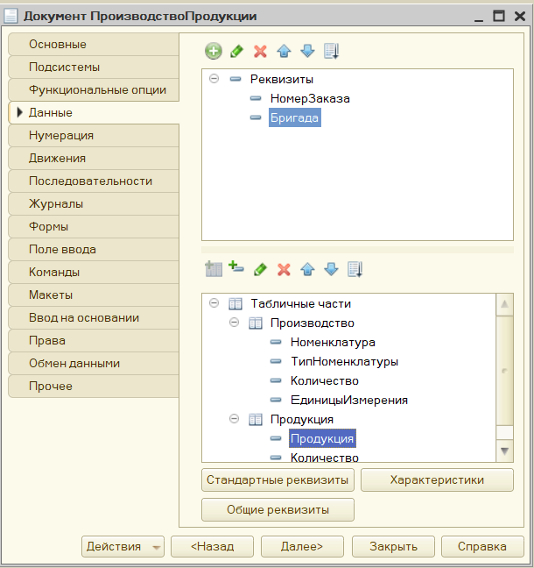

Рисунок 22 - Документ «Производство продукции» в конфигураторе

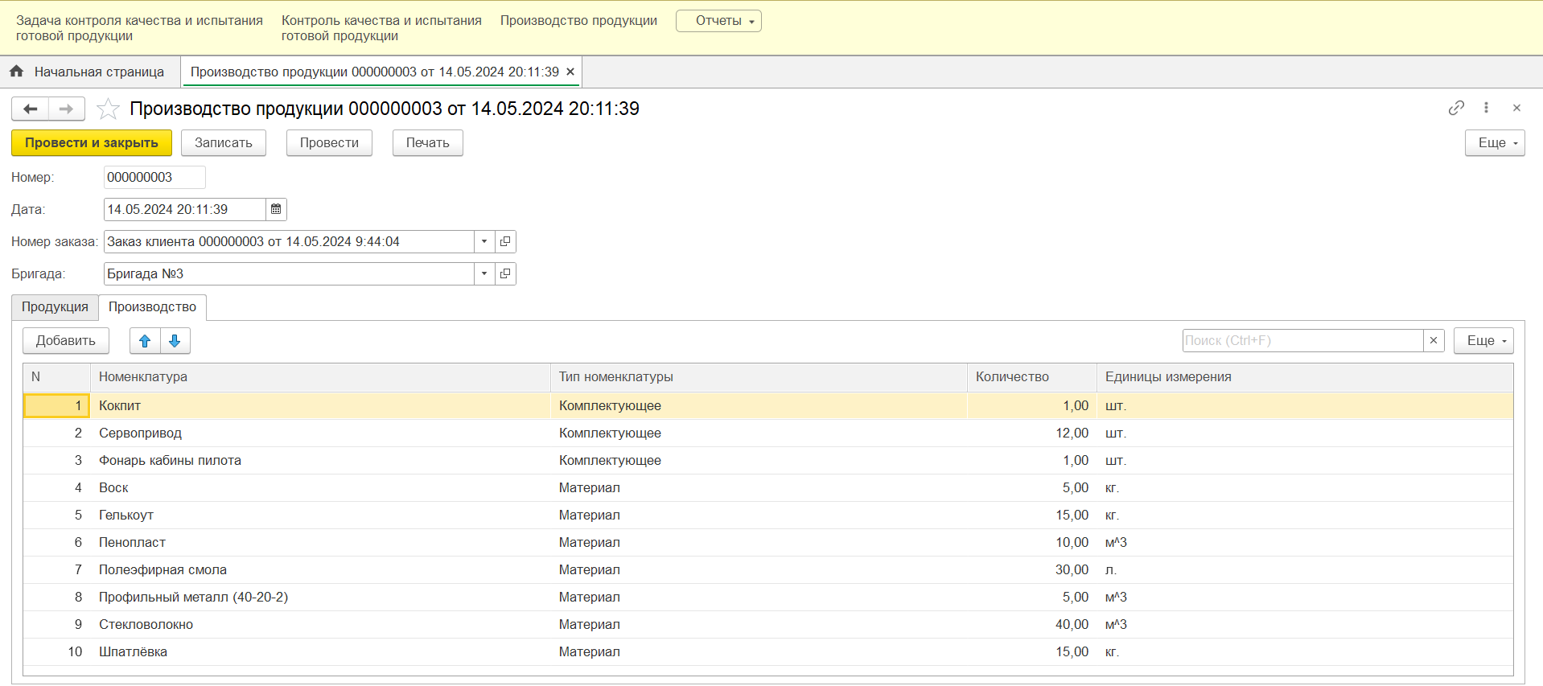

Рисунок 23 - Документ «Производство продукции» в пользовательском режиме

В данной информационной системе необходимо создать печатные формы: «Производство продукции», «Закупка материалов и комплектующих», «Заказ клиента» и «Контроль качества и испытания готовой продукции». Данные печатные формы будет формироваться за счет документов «Производство продукции», «Закупка материалов и комплектующих», «Заказ клиента» и бизнес-процесса «Контроль качества и испытания готовой продукции» соответственно.

Печатная форма – это макет документа, который может автоматизировано заполнять параметры (поля) данными из информационной базы, для печати или сохранения в электронном варианте. Именно при работе с этими документами чаще всего требуются индивидуальные изменения [13].

Объект конфигурации «Макет» предназначен для хранения различных форм представления данных, которые могут потребоваться каким-либо объектам конфигурации или всему прикладному решению в целом [14].

Первым этапом в документе «Производство продукции» при помощи кнопки «Конструктор печати» переносим необходимые реквизиты документа, которые необходимы для отображения в шапке печатной формы. «Конструктор печати» представлен на рисунке 24.

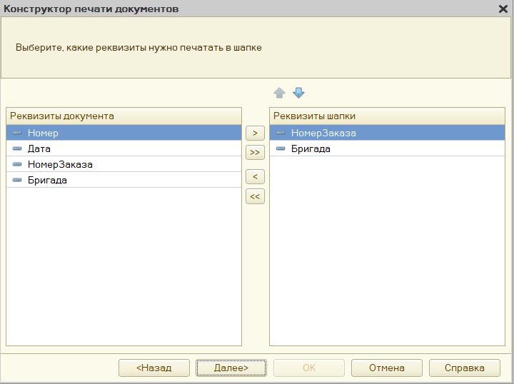

Рисунок 24 - Конструктор печати документа «Производство продукции»

После того, как все процедуры сделаны, в конфигураторе открывается модуль команды «Печать», модуль менеджера документа «Производство продукции» и макет этого документа. Макет документа «Производство продукции» представлен на рисунке 25.

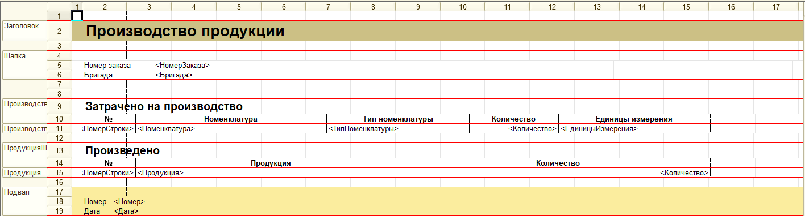

Рисунок 25 - Макет документа «Производство продукции»

Получившиеся формы печати представляют собой всю необходимую информацию о деятельности авиастроительного предприятия. Вид печатных форм в пользовательском режиме изображены в приложение Б.4.

## **4.4 Создание регистров учёта и движений регистра**

Регистр накопления «Остатки материалов и комплектующих на складах» основывается на двух документах: «Закупка материалов и комплектующих» и «Производство продукции». Данный регистр должен быть именно в этих двух документах, так как на основе их делается контроль остатков материалов и комплектующих на складах.

Данный регистр имеет одно измерение «Номенклатура» с типом данных СправочникСсылка.Номенклатура и один ресурс Количество с типом данных число, длина 10, точность 2. Данные регистра накопления представлены на рисунке 26.

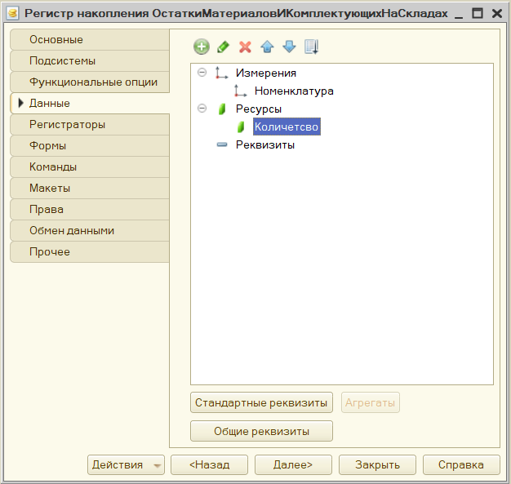

Рисунок 26 - Данные в «Остатки материалов и комплектующих на складах» в конфигураторе

В документе «Производство продукции» регистр накопления «Остатки материалов и комплектующих на складах» отражается в пункте «Движения» и имеет тип движения регистра «Расход». Конструктор движения документа «Производство продукции» представлен на рисунке 27.

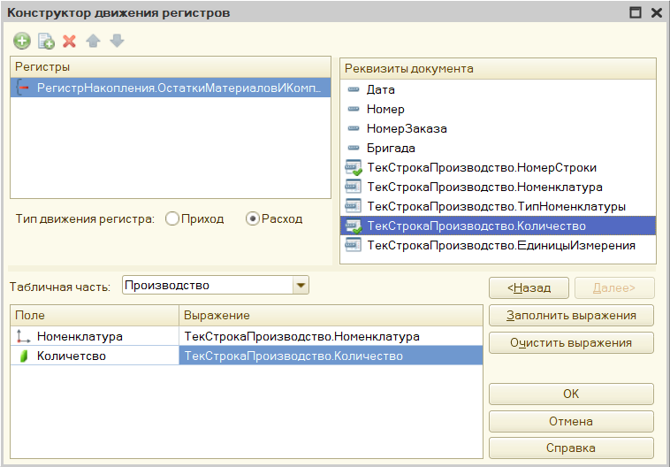

Рисунок 27 - Конструктор движения документа «Производство продукции»

В документе «Закупка материалов и комплектующих» регистр накопления «Остатки материалов и комплектующих на складах» отражается в пункте «Движения» и имеет тип движения регистра «Приход». Конструктор движения документа «Закупка материалов и комплектующих» представлен на рисунке 28.

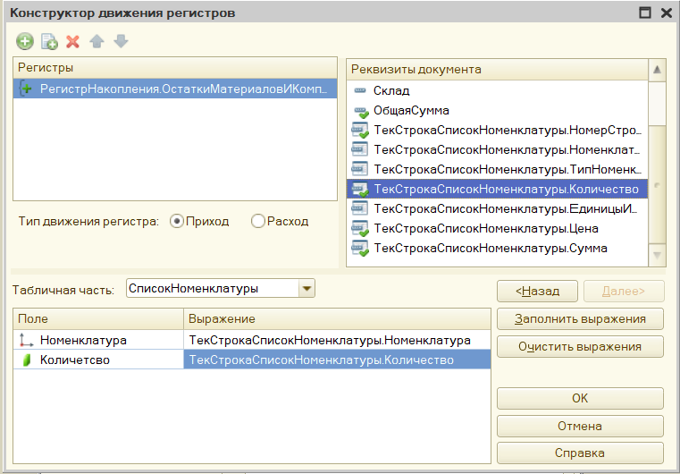

Рисунок 28 - Конструктор движения документа «Закупка материалов и комплектующих»

На рисунке 29 представлен регистр накопления «Остатки материалов и комплектующих на складах» в пользовательском режиме.

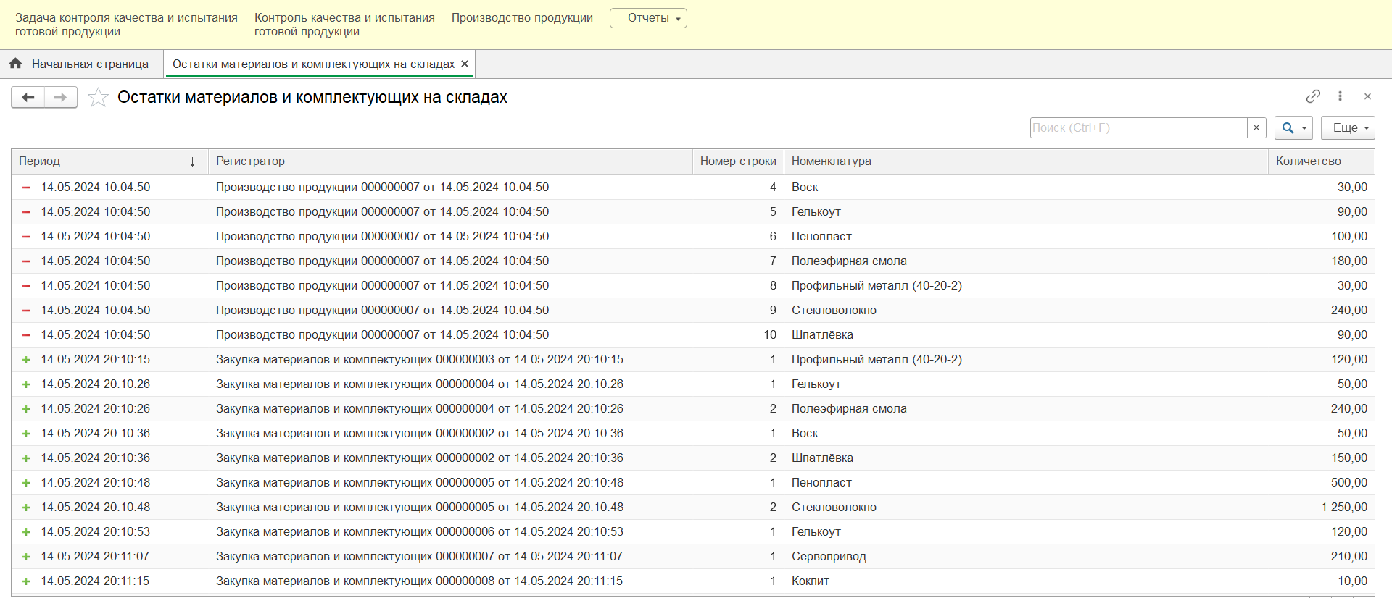

Рисунок 29 - Регистр накопления «Остатки материалов и комплектующих на складах» в пользовательском режиме

## **4.5 Создание управленческих отчётов**

Отчеты — это прикладные объекты конфигурации. Они предназначены для обработки накопленной информации и получения сводных данных в удобном‚ для просмотра и анализа виде. Конфигуратор позволяет формировать набор различных отчетов, достаточных для удовлетворения потребности пользователей системы в достоверной и подробной выходной информации.

Отчет «Закупки материалов и комплектующих» создан на основе документа «Закупка материалов и комплектующих». Выбранные поля для этого отчета: номенклатура, количество, сумма, поставщик. Данный отчет был реализован с целью подсчета приобретённых материалов и комплектующих, а также подсчёта денежных затрат.

В основной схеме компоновки данных был создан отбор по периоду времени, а также в разделе‚ «Ресурсы» выбраны доступные поля:

* «Количество». Выражение: Сумма(Количество);
* «Сумма». Выражение: Сумма(Сумма).

За счет выбранных полей и вписанных в выражениях сумм, в отчете будет

отображаться общее количество приобретённых материалов и комплектующих, а также сколько предприятие затратило денежных средств.

На рисунке 30 представлен отчет «Закупки материалов и комплектующих» в пользовательском режиме.

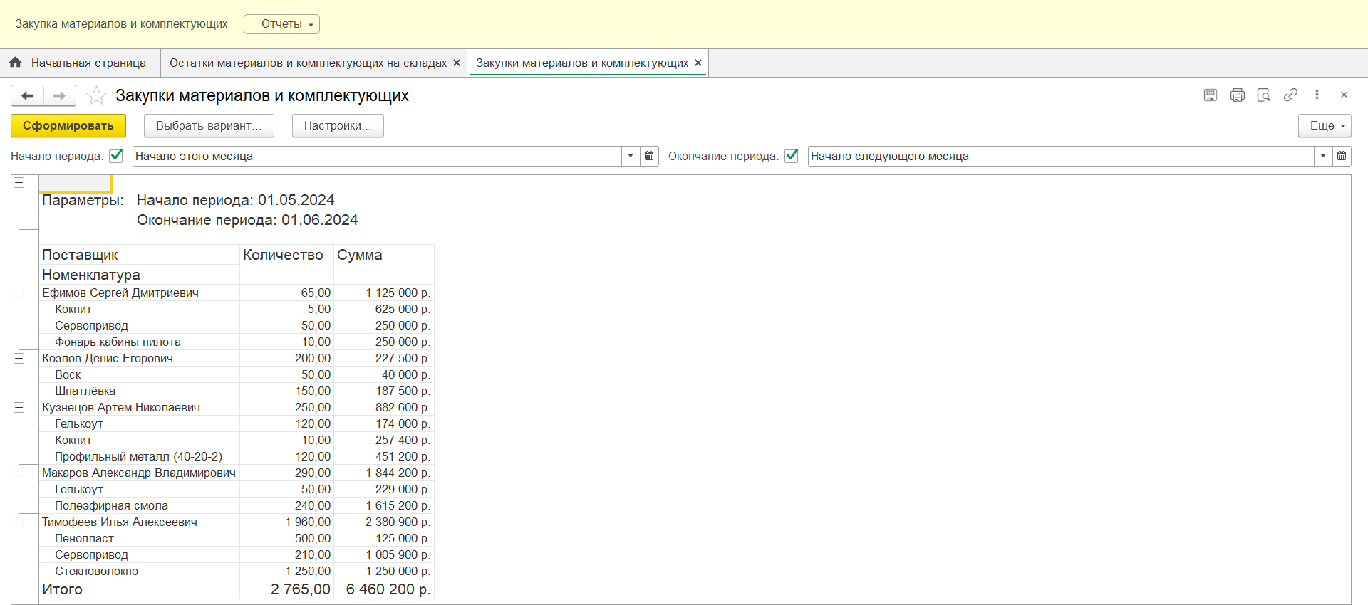

Рисунок 30 - Отчет «Закупки материалов и комплектующих» в пользовательском режиме

Отчет «Продажа готовой продукции» создан на основе документа «Заказ клиента». Выбранные поля для этого отчета: номенклатура, количество, сумма, клиент. Данный отчет был реализован с целью подсчета проданной готовой продукции, а также подсчёта заработанных денежных средств.

В основной схеме компоновки данных был создан отбор по периоду времени, а также в разделе‚ «Ресурсы» выбраны доступные поля:

* «Количество». Выражение: Сумма(Количество);
* «Сумма». Выражение: Сумма(Сумма).

За счет выбранных полей и вписанных в выражениях сумм, в отчете будет

отображаться общее количество проданной готовой продукции, а также сколько предприятие заработало денежных средств.

На рисунке 31 представлен отчет «Продажа готовой продукции» в пользовательском режиме.

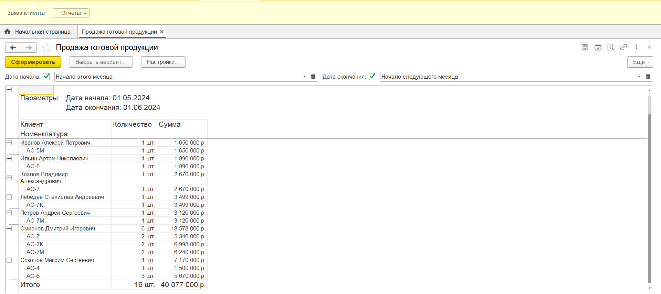

Рисунок 31 - Отчет «Продажа готовой продукции» в пользовательском режиме

Отчет «Остатки материалов и комплектующих по данным документа» создан на основе регистра накопления «Остатки материалов и комплектующих на складах». Выбранные поля для этого отчета: номенклатура, количество. Данный отчет был реализован с целью подсчета остатков материалов и комплектующих.

В основной схеме компоновки данных был создан отбор по периоду времени и по документу «Производство продукции», а также в разделе‚ «Ресурсы» выбраны доступные поля:

* «Количество». Выражение: Сумма(Количество);

За счет выбранных полей и вписанных в выражениях сумм, в отчете будет

отображаться остатки материалов и комплектующих после производства.

На рисунке 31 представлен отчет «Остатки материалов и комплектующих по данным документа» в пользовательском режиме.

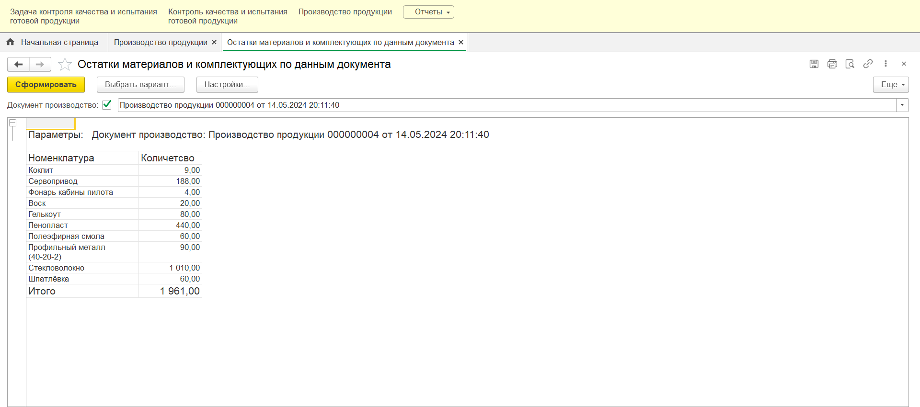

Рисунок 31 - Отчет «Остатки материалов и комплектующих по данным документа» в пользовательском режиме

# **5. ОЦЕНКА ЭФФИКТИВНОСТИ СОЗДАННОГО ПРИЛОЖЕНИЯ**

На основании поставленной задачи была разработана информационная система, предоставляющая возможность автоматизировать производственные процессы на авиастроительном предприятии «Авиастроитель». Созданное приложение дает возможность с легкостью вести учет персонала, управлять продажами планеров, управлять закупками материалов и комплектующих, а также позволяет вести отчетность по определенным критериям.

Важным аспектом в реализации приложения является формирование регистров накопления, способствующих отслеживать остатки, а также на их основе созданные отчеты, позволяющие мониторить и контролировать оставшееся количество материалов и комплектующих. За счет этих важных показателей пользователю будет намного проще отслеживать показатели деятельности и это позволит упростить работу в организации.

За счет автоматизации организация будет допускать минимальное количество ошибок в работе, так как созданное приложение способствует четко и правильно сформировать требуемую информацию пользователем и отобразить её в понятном пользовательском режиме.

Также главным показателем эффективности организации выступает печатные форма, которая предоставляют в удобном виде всю необходимую информацию для предприятия.

Программное приложение имеет удобный и понятный интерфейс, поэтому пользователю не нужны особые навыки для его освоения. Стоит лишь встроить информационную систему в существующий программный продукт организации «1С».

# **ЗАКЛЮЧЕНИЕ**

В процессе работы на основании поставленной задачи было разработано программное приложение, которое помогает автоматизировать производственные процессы на авиастроительном предприятии «Авиастроитель». Данное приложение было структурировано и выстроено логическими цепочками между группами данных.

В процессе работы над программой была разработана и реализована необходимая система доступа и перехода к основным и дополнительным блокам программного продукта, обеспечивающего автоматизацию процесса учета продажи билетов в театре. Данное приложение включает в себя: 6 справочников, 3 документа, 1 регистр накопления, 1 бизнес-процесс, 3 отчета, а также‚ 4 печатные формы.

Путем создания объектов конфигурации в информационной системе пользователи могут легко взаимодействовать с приложением и вносить необходимые изменения. Разработанное приложение структурирует большие объемы информации и устанавливает логические связи между ними, что способствует эффективному проведению процессов учета в организации. Кроме того, структурирование данных в системе помогает пользователям сократить время, затраченное на поиск нужной информации.

Таким образом, новая информационная система автоматизации производственных процессов на авиастроительном предприятии помогает организации снизить нагрузку на ручной труд сотрудников и обеспечить бесперебойные и безошибочные процессы в сфере деятельности.

# **СПИСОК ИСПОЛЬЗУЕМЫХ ИСТОЧНИКОВ**

1. Студопедия: Основные направления развития информатизации как глобального процесса. — Текст: электронный. URL: https://studopedia.ru/9_140527_osnovnie-napravleniya-razvitiya-informatizatsii-kak-globalnogo-protsessa.html (дата обращения: 10.05.2024).
2. Описание информационной системы «1С:Предприятие» - Модернизация автоматизированной информационной системы учета товара. текст электронный. URL: https://studbooks.net/2226065/informatika/opisanie_informatsionnoy_sistemy_1spredpriyatie (дата обращения: 10.05.2024).
3. Федотов, А. В. Компьютерное управление в производственных системах: учеб. пособие / А. В. Федотов, В. Г. Хомченко. — Санкт-Петербург: Лань, 2020. —620 с. — Текст : электронный // Лань : электронно-библиотечная система : [сайт]. — URL: https://e.lanbook.com/book/171424 (дата обращения: 10.05.2024).
4. Общая характеристика системы «1С:Предприятие». — Текст: электронный. URL: https://pandia.ru/text/78/043/77616.php (дата обращения: 10.05.2024).
5. Гантц, И. С. Корпоративные информационные системы : учебное пособие / И. С. Гантц. - Москва : РТУ МИРЭА, 2021. - 68 с. - Текст : электронный // Лань : электронно-библиотечная система. — URL: https://e.lanbook.com/book/176532 (дата обращения: 10.05.2024).
6. Интерфейсные механизмы в «1С:Предприятии». — Текст: электронный. URL: https://v8.1c.ru/platforma/interfeysnye-mehanizmy-platformy/ (дата обращения: 10.05.2024).
7. Замотайлова, Д. А. Управление ГТ-инфраструктурой предприятий (организаций) : учебное пособие / Д. А. Замотайлова, Е. В. Попова. — Краснодар : КУбГАУ, 2020. — 93 с. — Текст : электронный // Лань : электронно-библиотечная система. — URL: https://e.lanbook.ru/book/254288 (дата обращения: 10.05.2024).
8. Омельченко, Т. В. Конфигурирование и администрирование информационных систем на платформе 1С : учебное пособие / Т. В. Омельченко. — Оренбург : ОГУ, 2018. - 229 с. — Текст : электронный // Лань : электронно библиотечная система. — URL: https://e.lanbook.com/book/159784 (дата обращения: 10.05.2024).
9. Заика, А. А. Разработка прикладных решений для платформы 1С: Предприятие 8.2 в режиме «Управляемое приложение» : учебное пособие / А. А. Заика. — 3-е изд. - Москва : Интернет-Университет Информационных 33 Технологий (ИНТУИТ), АЙ Пи Ар Медиа, 2021. - 238 с. Текст : электронный // Цифровой — образовательный ресурс РК ЗМАКТ : сайт. - URL: https://www.iprbookshop.ru/102061.html?replacement=1 (дата обращения: 10.05.2024).
10. Гантц, И. С. Конфигурирование в среде «1С:Предприятие»: Практикум : учебное пособие / И. С. Гантц. — Москва : РТУ МИРЭА, 2021. - 66 с. - Текст : электронный // Лань : электронно-библиотечная система. — URL: https://e.lanbook.com/book/176533?category=1537 (дата обращения: 10.05.2024).
11. Богомолова, М. А. «1С:Предприятие 8.3». Практическое пособие: основные объекты и механизмы : учебное пособие / М.А. Богомолова, Н.В. Коныжева. — Самара : ПГУТИ, 2018. - 145 с. — Текст : электронный // Лань : электронно-библиотечная система. — URL: https://e.lanbook.com/book/304316?category=3769 (дата обращения: 10.05.2024).
12. Лысенкова, С.Н. Конфигурирование в системе «1С:Предприятие». Разработка документов и регистров : учебно-методическое пособие / С. Н. Лысенкова. — Брянск : Брянский ГАУ, 2021. — 34 с. — Текст : электронный // Лань электронно-библиотечная система. — URL: https://e.lanbook.com/book/182262?category=1556 (дата обращения: 10.05.2024).
13. Пашковская, О.В. Разработка программных приложений в экономике :Учеб.-метод. комплекс дисциплины для направления 09.03.03 «Прикладная информатика» / О. В. Пашковская ; Сиб. гос. ун-т науки и технологий. — Красноярск : СибГУ им. М. Ф Решетнева, 2023. — Текст : электронный / Паллада. Подсистема Образование. ЭОР-УМК : электронная образовательная среда СибГУ ИМ. М. Ф. Решетнева. - URL: https://www.sibsau.ru/sveden/static/documents/opop/edufiles/821433/701765/2.pdf (дата обращения: 10.05.2024).

# **ПРИЛОЖЕНИЕ А**

**Начальная страница пользовательского интерфейса**

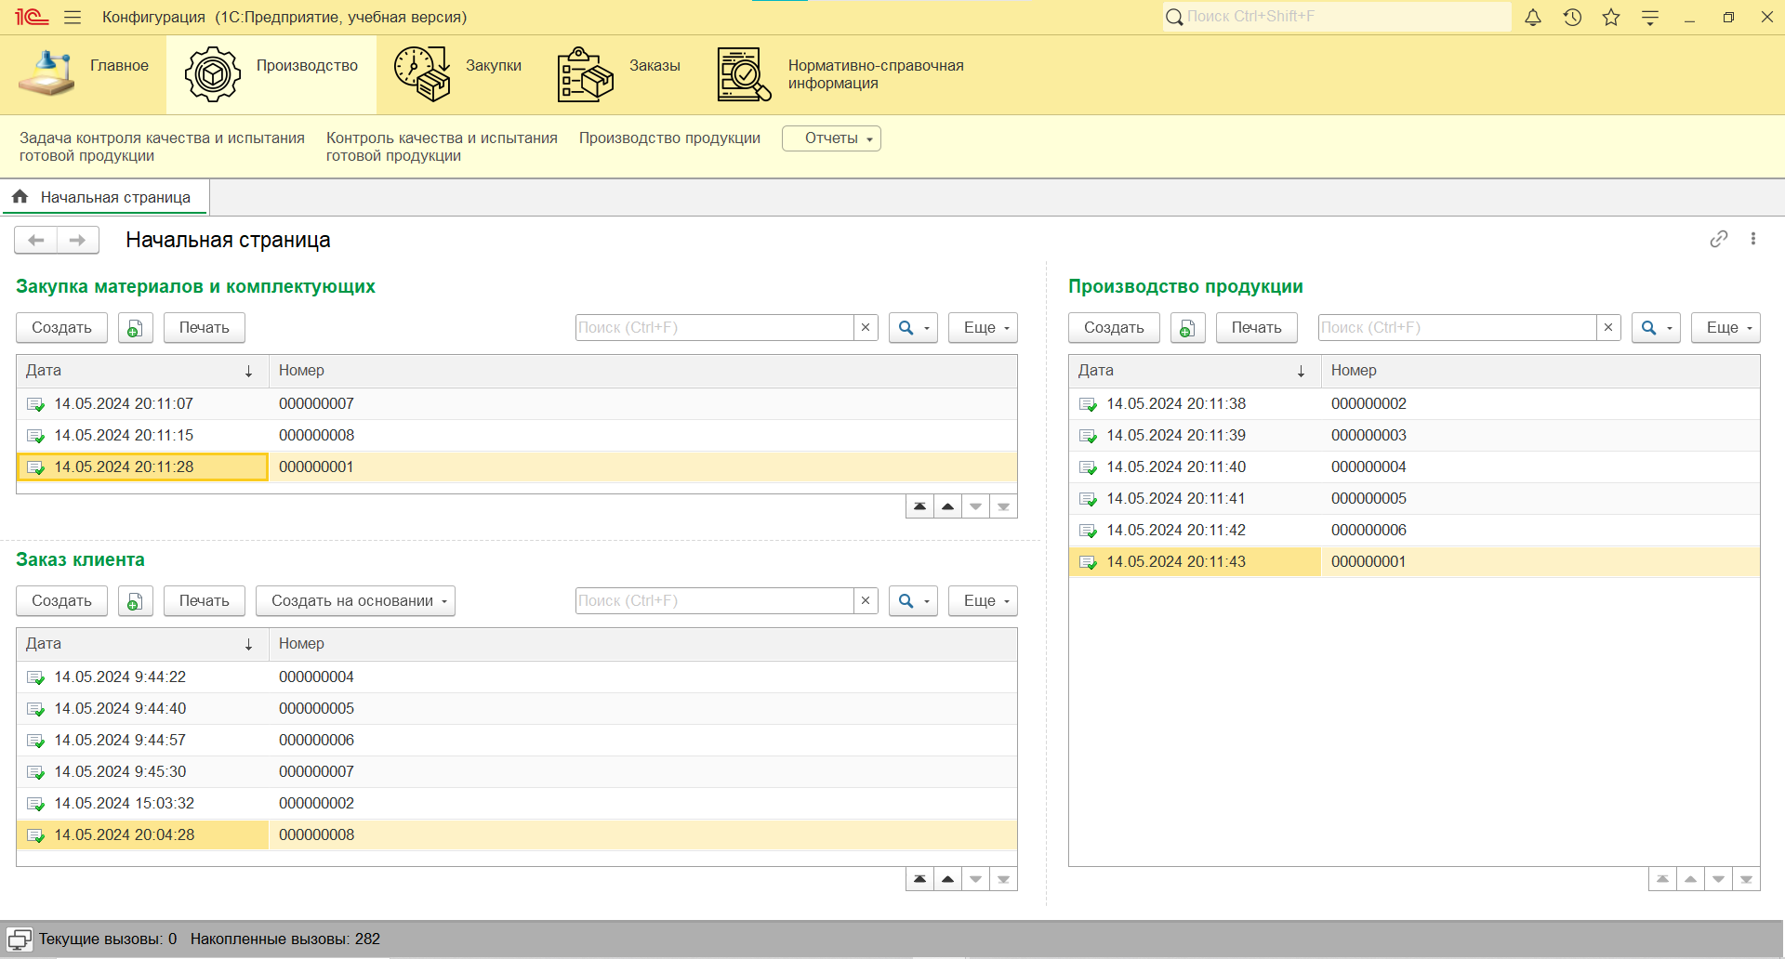

# **ПРИЛОЖЕНИЕ Б**

**Б.1 Модуль формы объекта документа «Закупка материалов и комплектующих»**

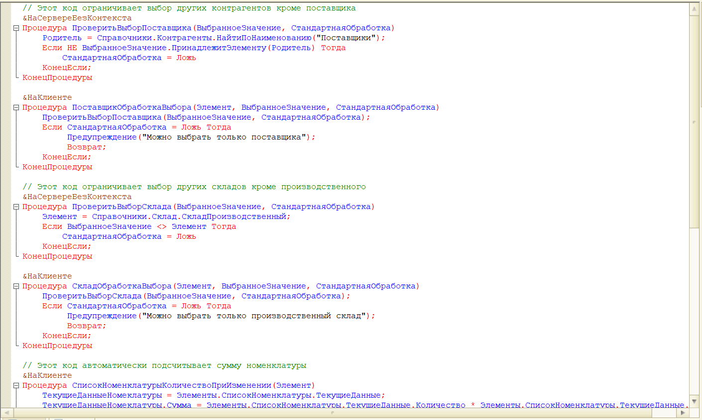

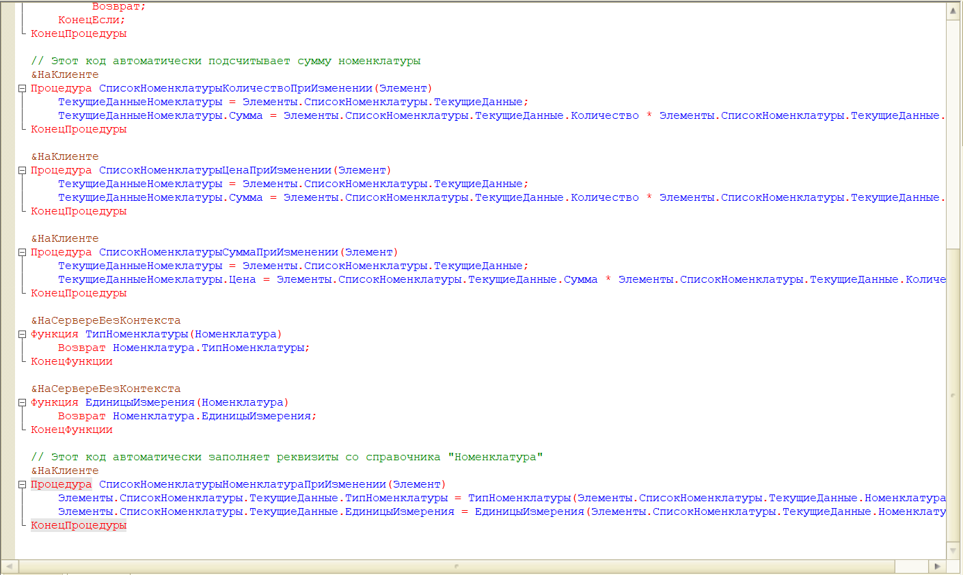

**Б.2 Модуль формы объекта документа «Заказ клиента»**

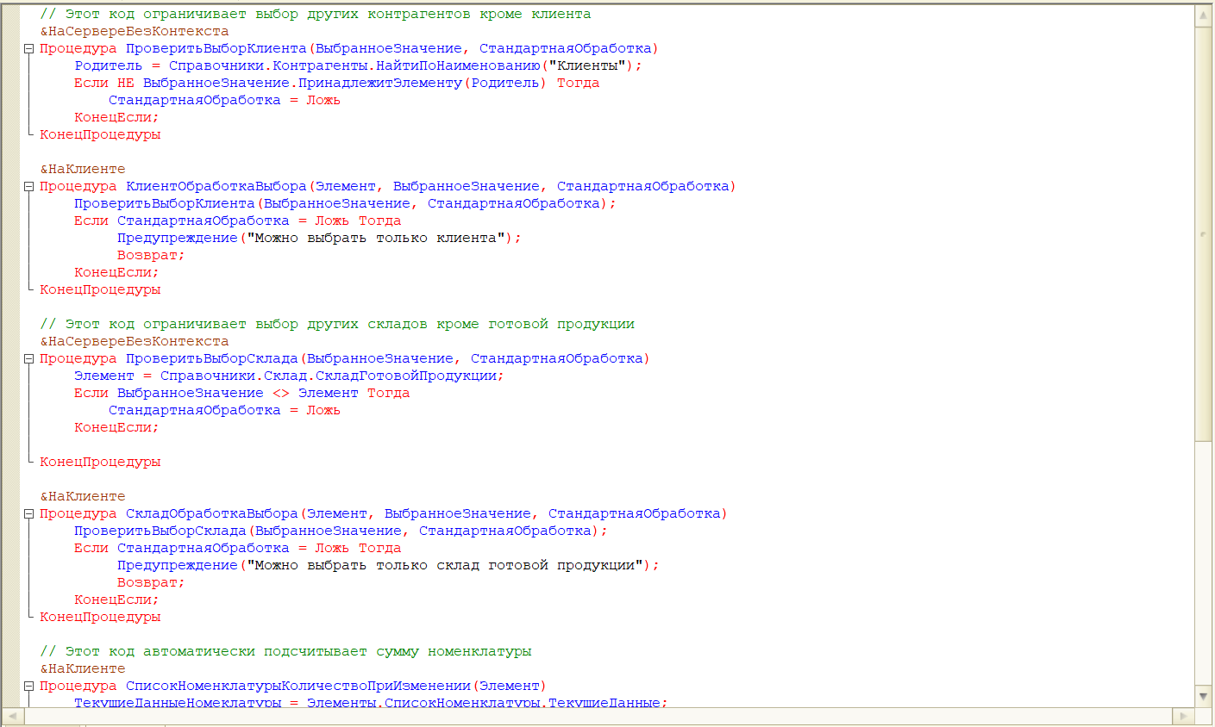

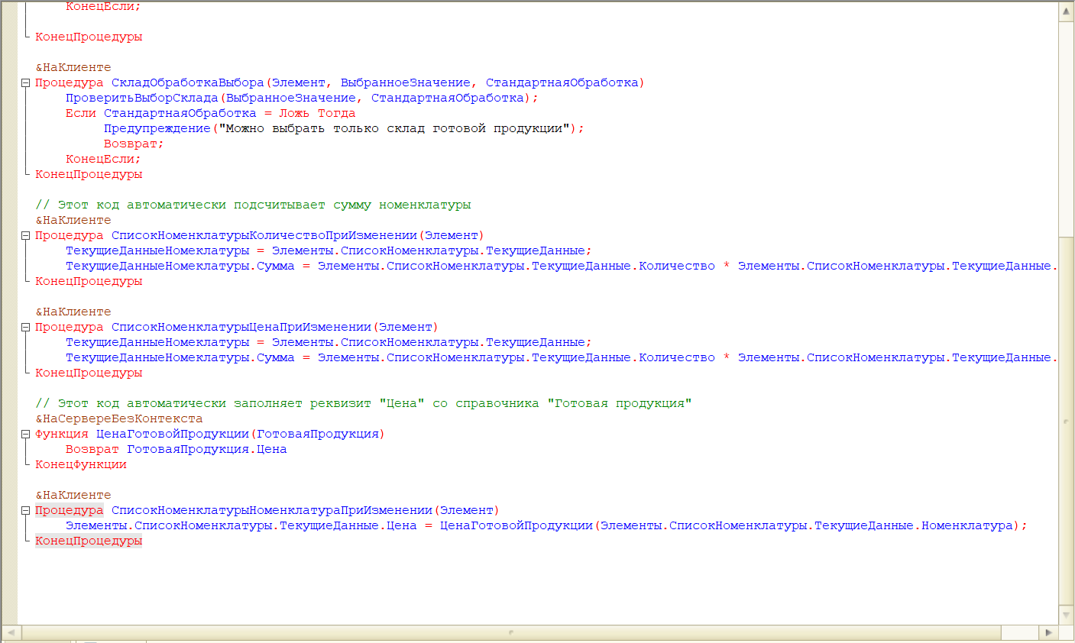

**Б.3 Модуль формы объекта документа «Производство продукции»**

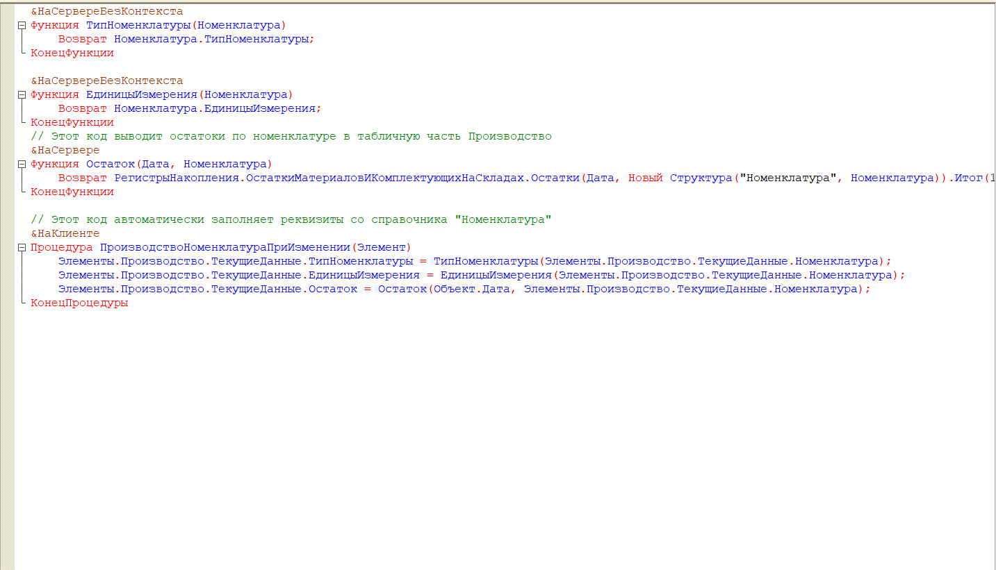

**Б.4 Печатная форма объекта документа «Производство продукции»**

